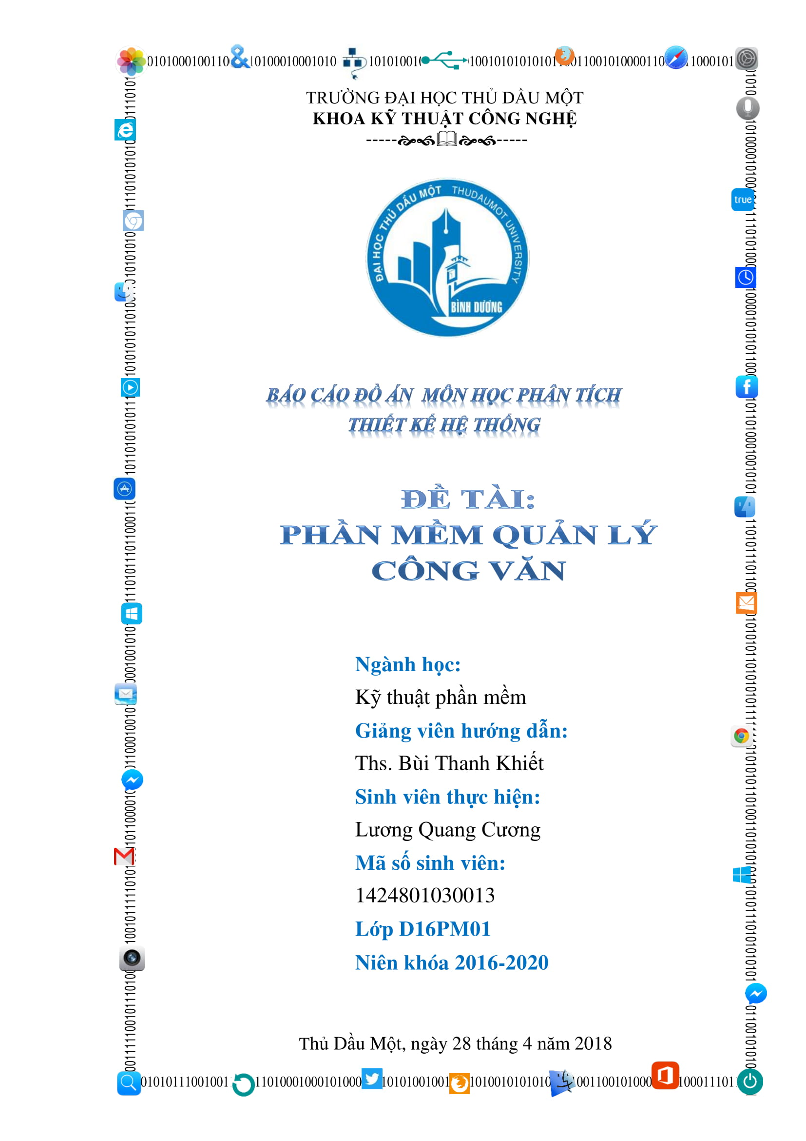

NHẬN XÉT CỦA GIẢNG VIÊN HƯỚNG DẪN

            Điểm:

Bằng số:

Bằng chữ:

...........................,ngày........tháng........năm 2017

**NGƯỜI NHẬN XÉT**

**Lời nói đầu**

Thưa thầy! Thật khó cho em quyết định mình sẽ làm đề tài gì với lượng kiến thức hiện tại để phù hợp báo cáo cho học phần này (Phân tích thiết kế hệ thống). Sau khi tìm hiểu, đắn đo cân nhắc, em đã lựa chọn đề tài quản lý công văn để làm. Với một chút kinh nghiệm đã từng sử dụng qua một phần mềm với chức năng tương tự, em nghĩ việc áp dụng những kiến thức mình đã học ở học phần này vào việc hiện thực hóa ý tưởng, phân tích thiết kế, xây dựng phần mềm quản lý công văn sẽ giúp em học hỏi được rất nhiều điều bổ ích.

Do đây cũng là lần đầu tiên em bắt tay vào làm một sản phẩm có khả năng sử dụng thực tế nên không tránh khỏi những hạn chế, thiếu sót do kiến thức, kỹ năng và thời gian cũng như sự chuẩn bị chưa thực sự chu đáo, thậm chí dù ý tưởng đã hình thành nhưng với lượng thời gian và kiến thức hiện tại em chưa thể thiện thực hóa (demo) toàn bộ ý tưởng, chưa hoàn thiện phần mềm theo ý mình. Tuy nhiên, kể cả sau khi báo cáo đồ án môn này, em sẽ cố gắng làm cho hoàn thiện những gì còn giang dở, với em, đồ án đầu tiên làm ra một sản phẩm có khả năng ứng dụng thực sự là một trải nghiệm rất thú vị và đầy hứng khởi. Em rất mong nhận được sự góp ý thẳng thắn, chân thành từ thầy hướng dẫn để rút kinh nghiệm, trau dồi kỹ năng và hoàn thiện tốt hơn cho những sản phẩm sau này.

Em xin chân thành cảm ơn!

*Bình Dương, Ngày 18 tháng 11 năm 2016*

***MỤC LỤC***

1

**Lời nói đầu** 3

**1. Giới thiệu và phân tích bài toán** 5

1.1. Mục đích 5

1.2. Tài liệu tham khảo 5

1.3. Tình huống giả định và mô tả bài toán 5

**2. Yêu cầu cấp cao** 8

2.1. Bối cảnh sản phẩm 8

2.2. Mô tả các tác nhân và trường hợp sử dụng 8

2.2.1. Diagram , Activity Diagram, Sequence Diagram 8

2.2.2. Miêu tả tác nhân 13

2.2.3. Mô tả sử dụng các chức năng 13

2.2.4. Biểu đồ ảnh hưởng của các tác nhân 14

**3. Các yêu cầu chức năng** 14

**4. Thiết kế Database 22**

**5. Minh họa code và đặc tả giao diện:** 23

##### **Giới thiệu và phân tích bài toán**

## Mục đích

Phần mềm được xây dựng với mục đích quản lý công văn cho cơ quan (cơ quan hành chính, một công ty, doanh nghiệp, quân đội,...) với quy mô, phạm vi sử dụng vừa phải. Phần mềm sẽ giúp đơn vị, cơ quan lưu trữ tất cả những thông tin cơ bản (Tên, thể loại, trích dẫn, nơi nhận, người ký, phê duyệt,...) của từng công văn đến, công văn đi với nhiều thể loại khác nhau (kế hoạch, quyết định, Tờ trình, Báo cáo, Điện mật, thư mời,...). Do tính chất đặc thù công việc nên đòi hỏi phần mềm phải có tính bảo mật cao.

## Tài liệu tham khảo

|  |  |  |
| --- | --- | --- |
| **STT** | **Tên** | **Chức năng** |
| 1 | Các bài giảng được cung cấp bởi giảng viên Bùi Thanh Khiết | Phân tích và thiết kế hệ thống cho chương trình. |
| 2 | https://daynhauhoc.com  https://www.howkteam.vn  https://www.youtube.com | Lập trình winform |
| 3 | http://timoday.edu.vn/lap-trinh-co-so-du-lieu-voi-c/ | Lập trình kết nối SQL và C# |

*Bảng 2:Tài liệu tham khảo*

## Tình huống giả định và mô tả bài toán

Cũng như mọi đơn vị, cơ quan hành chính/quân sự khác, vấn đề lưu trữ, bảo quản, bảo mật công văn tại Sư đoàn BB5 luôn được chú trọng. Nhằm số hóa danh mục công văn, tài liệu đi/đến của Sư đoàn, tiện lợi cho việc tra cứu, tìm kiếm, sắp xếp, lưu trữ có hệ thống, nhanh chóng; được sự đồng ý của Cục Lưu trữ và Thủ trưởng đơn vị, Ban Hành chính (bên A) thuộc Phòng Tham mưu đã tìm đến Công ty phần mềm LQC (bên B) để đặt mua phần mềm quản lý văn bản cho Sư đoàn.

Yêu cầu của bên A là phần mềm đáp ứng được tính bảo mật cao, về chức năng mô tả như sau:

* Đối tượng sử dụng phần mềm được phân làm 2 đối tượng. Trưởng phòng Bảo mật Sư đoàn và các nhân viên Văn thư/Bảo mật.

Trưởng phòng được cấp một tài khoản Admin, nhân viên sử dụng tài khoản normal để đăng nhập sử dụng một số chức năng:

* Với nhân viên, các chức năng được phép sử dụng là: đăng nhập, đổi mật khẩu , nhập vào văn bản đi, chỉnh sửa, tìm kiếm, tra cứu thông tin về văn bản, chỉnh sửa lịch làm việc (sự kiện) của Sư đoàn.
* Với Trưởng phòng, các tính năng được sử dụng bao gồm các chức năng của nhân viên bảo mật, đồng thời thêm các tính năng: Quản lý nhân viên (thêm, sửa thông tin, xóa USER KHÁC) và Thiết lập chương trình (Cập nhật, chỉnh sửa danh sách phòng ban, cơ quan phát hành văn bản trong đơn vị, các thể loại văn bản đến, đi,…)
* Mỗi văn bản đi bao gồm các thuộc tính sau:
* Thể loại (phân theo cơ quan/bộ phận phát hành),
* Số phát hành, ví dụ: 20/TB-SĐ5
* Ngày phát hành
* Độ mật (thường, mật, tối mật, tuyệt mật)
* Độ khẩn (thường, khẩn, thượng khẩn, hỏa tốc)
* Trích yếu
* Phê duyệt
* Người ký
* Số bản (phát hành) số bản phát hành ra (có dấu mộc đỏ của cơ quan phát hành).
* Số tờ (phát hành): số lượng trang giấy của công văn
* Nơi nhận: Danh sách những nơi nhận bản có dấu mộc đỏ
* Cơ quan soạn thảo: phòng/ban phát hành công văn.
* Ý kiến chỉ đạo
* Số hộp lưu trữ (sau một thời gian, văn bản xử lý xong sẽ được lưu kho)
* Số thứ tự trong hộp lưu trữ, ví dụ văn bản 20/TB-PTM năm 2016 lưu ở hộp 145, là văn bản thứ 8 trong hộp
* Ghi chú liên quan
* Người nhập (lưu thông tin về tên người nhập, người sửa thông tin nhằm truy vấn trách nhiệm khi có sai sót).
* Mỗi văn bản đến bao gồm các thuộc tính sau:
* Thể loại, ví dụ: Hành chính quân sự, Thư mời,…
* Số đến, ví dụ H.20 (văn bản đến loại Hành chính quân sự thứ 20 trong năm đó). Khi nhận công văn, nhân viên văn thư sẽ đóng mộc đến và ghi số đến dựa vào số do hệ thống quản lý số quy định.
* Ngày đến
* Ngày phát hành
* Số văn bản
* Độ mật
* Độ khẩn
* Trích yếu
* Phê duyệt
* Người ký
* Số bản (phát hành)
* Số tờ (phát hành)
* Nơi nhận
* Cơ quan soạn thảo
* Ý kiến chỉ đạo (của thủ trưởng đơn vị sau khi trình lên)
* Số hộp lưu trữ (sau một thời gian, văn bản xử lý xong sẽ được lưu kho)
* Số thứ tự trong hộp lưu trữ, ví dụ văn bản 20/TB-PTM năm 2016 lưu ở hộp 145, là văn bản thứ 8 trong hộp
* Ghi chú liên quan (ví dụ: nhận 2 bản, anh A phòng Hậu cần ký nhận 1 bản ngày 23/2)
* Người nhập.
* Phần mềm include thêm 1 chức năng nữa là quản lý sự kiện, dựa vào các thư mời, thông tin từ các kế hoạch, thông báo,… Một sự kiện bao gồm các thuộc tính:
* Thời gian
* Tên sự kiện
* Địa điểm diễn ra
* Người tham dự
  1. 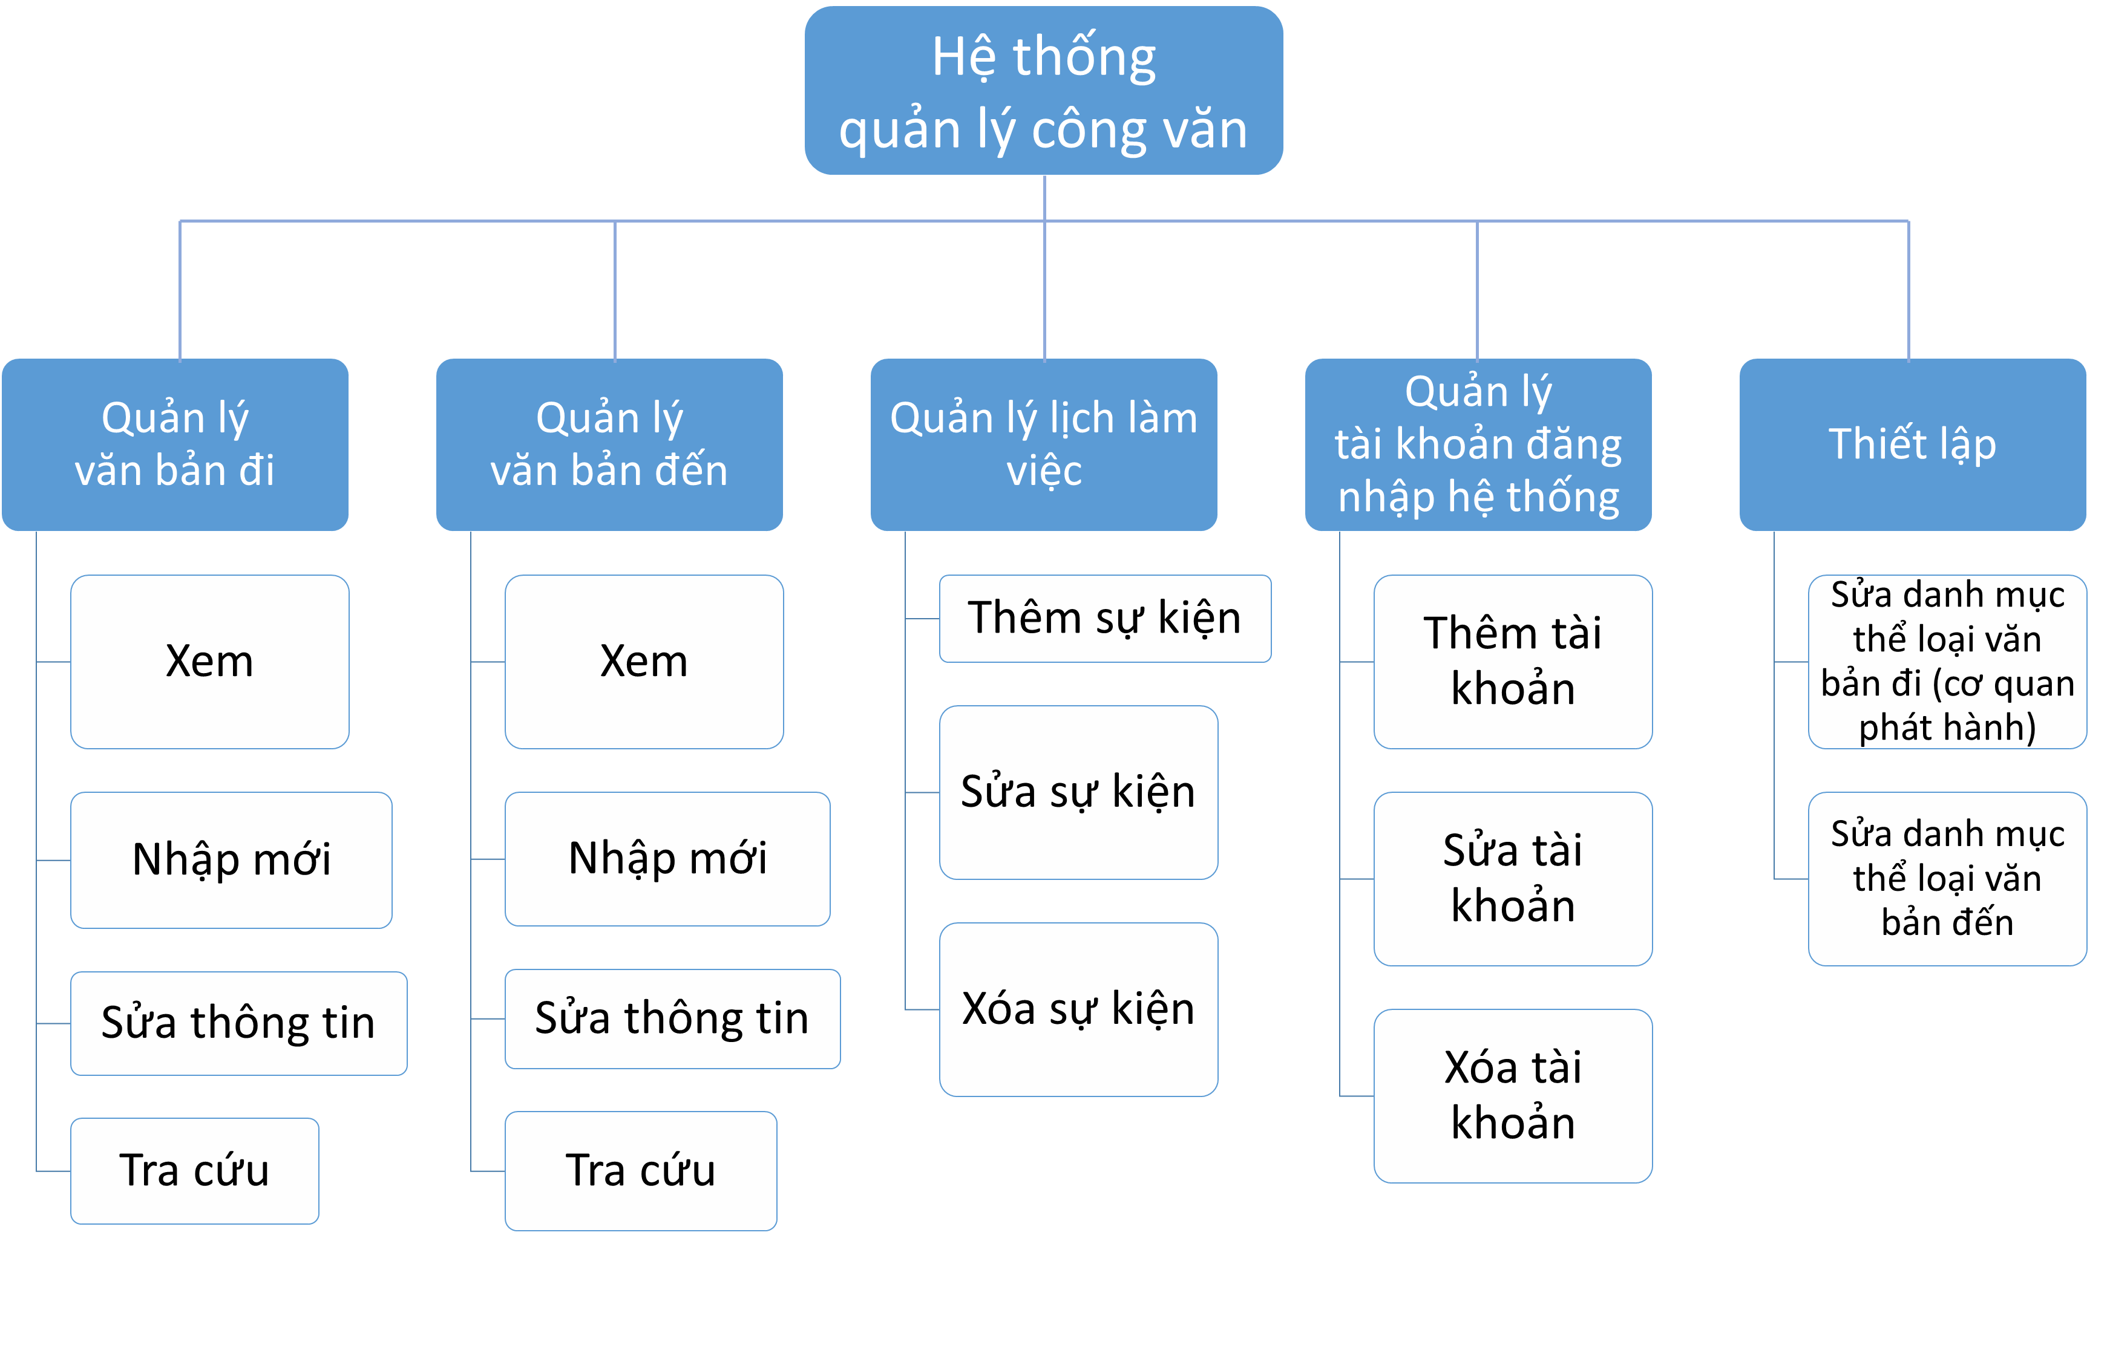**Phân cấp chức năng**

**Diagram 01 – Biểu đồ phân cấp chức năng của hệ thống**

# Yêu cầu cấp cao

## Bối cảnh sản phẩm



Ứng dụng này được hoạt động độc lập trên môi trường Hệ điều hành Window.

## Mô tả các tác nhân và trường hợp sử dụng



### Diagram , Activity Diagram, Sequence Diagram

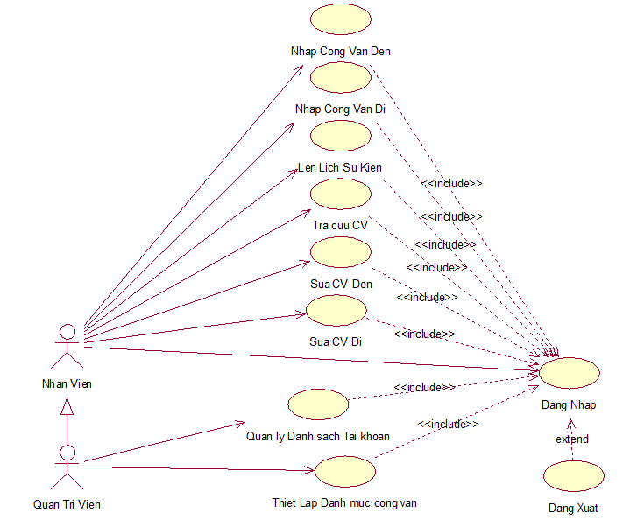

**Use case Diagram 01 – Use case Diagram Tổng quan**

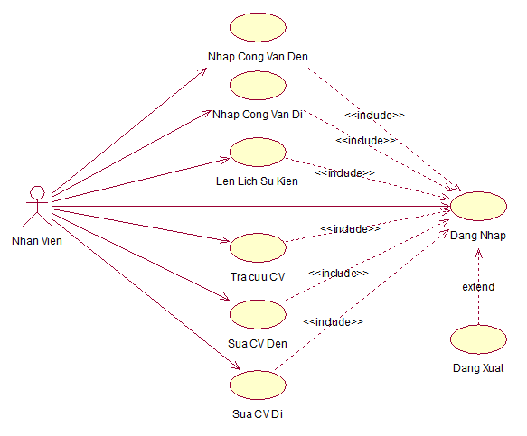

**Use case Diagram 02 – Vai trò, chức năng của người nhân viên**

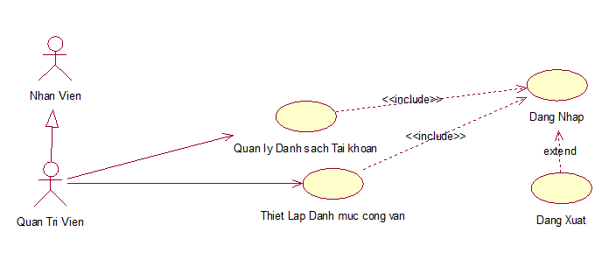

**Use case Diagram 03 – Vai trò, chức năng của người quản trị**

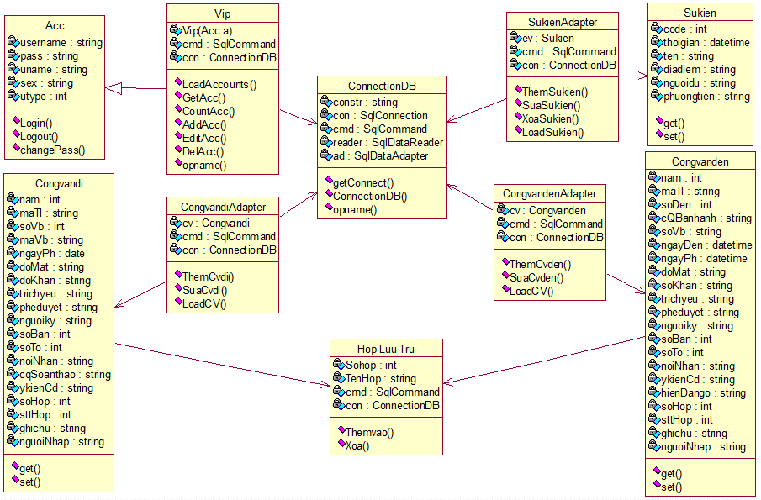

Class Diagram 01: Sơ đồ lớp của hệ thống

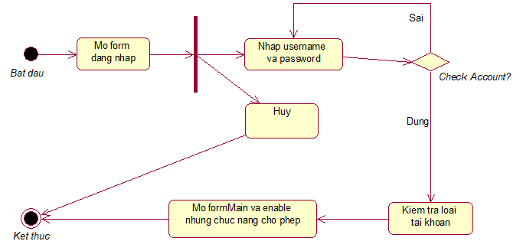

Activity Diagram 01: Sơ đồ hoạt động của hoạt động đăng nhập

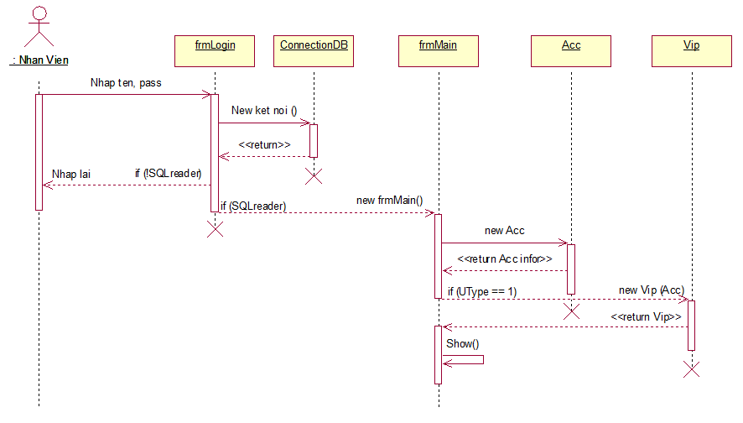

Squence Diagram 01: Squence Diagram Đăng nhập hệ thống

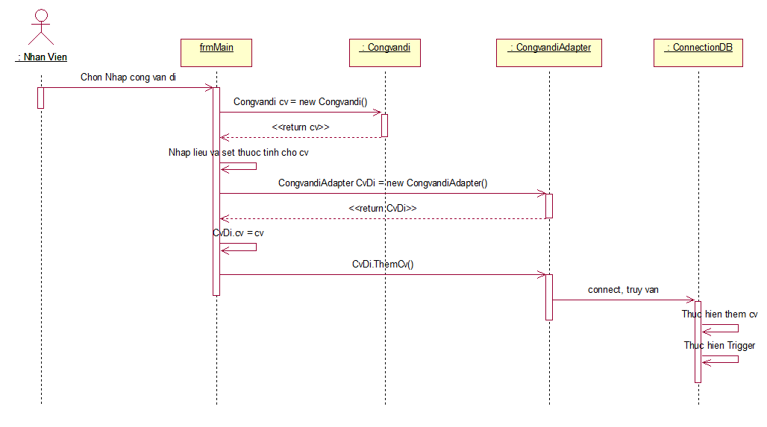

Squence Diagram 02: Squence Diagram Nhập công văn đi

### Miêu tả tác nhân

|  |  |  |
| --- | --- | --- |
| **#** | **Tên tác nhân** | **Định nghĩa và hoạt động** |
| 1 | Người quản trị | Quản lý hệ thống,quản lý tài khoản, xử lý dữ liệu |
| 2 | Nhân viên | Xử lý dữ liệu |

*Bảng 2: Danh sách các tác nhân*

### Mô tả sử dụng các chức năng

|  |  |  |  |
| --- | --- | --- | --- |
| **#** | **Kí hiệu** | **Tên** | **Chức năng** |
| 1 | UC01 | Đăng nhập | Cho phép Tác nhân thực hiện đăng nhập vào hệ thống |
| 2 | UC02 | Đăng xuất | Cho phép Tác nhân thực hiện đăng xuất khỏi hệ thống |
| 3 | UC03 | Nhập công văn đi | Cho phép nhập công văn do cơ quan phát hành |
| 4 | UC04 | Sửa công văn đi | Cho phép chỉnh sửa các thuộc tính của văn bản đi đã nhập trước đó |
| 5 | UC05 | Nhập công văn đến | Cho phép nhập công văn đến |
| 6 | UC06 | Sửa công văn đến | Cho phép chỉnh sửa các thuộc tính của văn bản đến đã nhập trước đó |
| 7 | UC07 | Tra cứu công văn | Cho phép tra cứu, tìm kiếm công văn đi/đến dựa vào thông tin nhập vào. |
| 8 | UC08 | Lên lịch sự kiện | Cho phép thêm/sửa/xóa sự kiện trong lịch làm việc của cơ quan. Một số sự kiện dựa trên thông tin từ các văn bản nhập vào (kế hoạch/ thông báo, thư mời,…) |
| 9 | UC09 | Quản lý Danh sách tài khoản | Cho phép Quản trị viên thêm, sửa, xóa các tài khoản, không được xóa tài khoản của chính mình. |
| 10 | UC10 | Thiết lập danh mục công văn | Cho phép Quản trị viên thiết lập danh mục thể loại văn bản đi, văn bản đến, hệ thống đánh số văn bản |

*Bảng 3: Danh sách Use Case*

### Biểu đồ ảnh hưởng của các tác nhân

|  |  |  |
| --- | --- | --- |
| **Tác nhân thực hiện**  **Use Case** | **Quản trị viên** | **Nhân viên** |
| Đăng nhập | **X** | **X** |
| Đăng xuất | **X** | **X** |
| Nhập công văn đi | **X** | **X** |
| Sửa công văn đi | **X** | **X** |
| Nhập công văn đến | **X** | **X** |
| Sửa công văn đến | **X** | **X** |
| Tra cứu công văn | **X** | **X** |
| Lên lịch sự kiện | **X** | **X** |
| Quản lý Danh sách tài khoản | **X** |  |
| Thiết lập danh mục công văn | **X** |  |

*Bảng 4: 2.2.4. Biểu đồ ảnh hưởng của các tác nhân*

# Các yêu cầu chức năng

* 1. **UC01: Đăng nhập**

**Mô tả sử dụng**

|  |  |  |  |
| --- | --- | --- | --- |
| **Tên** | Login | **Mã, Kí hiệu** | UC01 |
| **Chức năng** | Cho phép Tác nhân thực hiện đăng nhập vào hệ thống | | |
| **Tác nhân thực hiện** | Người quản trị và nhân viên | **Trigger** | Tác nhân thực hiện bấm nút login |
| **Điều kiện tiên quyết** |  | | |
| **Kết quả** | Mở frmMain | | |

**Các hoạt động**

|  |  |  |  |
| --- | --- | --- | --- |
| **Tác nhân thực hiện** | | **Hệ thống** | |
| **Chức năng chính: Login thành công** | | | |
| 1 | Tác nhân thực hiện nhập tên đăng nhập, mật khẩu và click vào button Login trên form đăng nhập . |  |  |
|  |  | 2 | Kết nối SQL và kiểm tra tên đăng nhập, mật khẩu, nêu chính xác thì tạo frmMain và show frmMain. |

**Thông báo của hệ thống**

|  |  |
| --- | --- |
| MS01 | “Đăng nhập thất bại”  Message thông báo khi Tác nhân thực hiện nhập sai tên đăng nhập/mật khẩu |

* 1. **UC02: Đăng Xuất**

**Mô tả sử dụng**

|  |  |  |  |
| --- | --- | --- | --- |
| **Tên** | **Đăng xuất** | **Mã, Kí hiệu** | UC02 |
| **Chức năng** | Cho phép Tác nhân thực hiện đăng xuất khỏi hệ thống | | |
| **Tác nhân thực hiện** | Người quản trị và nhân viên | **Trigger** | Tác nhân thực hiện bấm nút đăng xuất |
| **Điều kiện tiên quyết** |  | | |
| **Kết quả** | Hệ thống quay lại màn hình chờ đăng nhập | | |

**Các hoạt động**

|  |  |  |  |
| --- | --- | --- | --- |
| **Tác nhân thực hiện** | | **Hệ thống** | |
| **Chức năng chính: Login thành công** | | | |
| 1 | Tác nhân thực hiện chọn **Đăng xuất** tại chương trình. |  |  |
|  |  | 2 | Hệ thống quay lại màn hình chờ |

* 1. **UC03: Nhập công văn đi**

**Mô tả sử dụng**

|  |  |  |  |
| --- | --- | --- | --- |
| **Tên** | **Nhập công văn đi** | **Mã, Kí hiệu** | UC03 |
| **Chức năng** | Cho phép Tác nhân thực hiện nhập một công văn đi mới vào databse với những thuộc tính đã quy định | | |
| **Tác nhân thực hiện** | Người quản trị và nhân viên | **Trigger** | Tác nhân thực hiện bấm nút đăng xuất |
| **Điều kiện tiên quyết** |  | | |
| **Kết quả** | Công văn mới được nhập cập nhật vào cơ sở dữ liệu, đồng thời , số văn bản trong bảng thể loại văn bản đi ở dòng có mã thể loại văn bản giống văn bản vừa nhập sẽ được tăng lên 1 đơn vị. | | |

**Các hoạt động**

|  |  |  |  |
| --- | --- | --- | --- |
| **Tác nhân thực hiện** | | **Hệ thống** | |
| **Chức năng chính: Nhập vào 1 công văn phát hành hành mới** | | | |
| 1 | Tác nhân click nút nhập mới công văn |  |  |
|  |  |  | tabNhapcongvandi được mở |
|  | Nhập vào từng thuộc tính của văn bản đó trong tab nhapvbdi của tabPanMain rồi click nút nhập. |  |  |
|  |  | 2 | Bảng VANBANDI và THELOAIVBDI trong database sẽ được cập nhật, datagridview trong tab congvandi thuộc tabcontrol tabPanMain trong frmMain cũng được cập nhật danh sách. |

* 1. **UC04: Sửa công văn đi**

**Mô tả sử dụng**

|  |  |  |  |
| --- | --- | --- | --- |
| **Tên** | **Sửa công văn đi** | **Mã, Kí hiệu** | UC04 |
| **Chức năng** | Cho phép Tác nhân thực hiện sửa thông tin của một công văn đi đã nhập trước đó. | | |
| **Tác nhân thực hiện** | Người quản trị và nhân viên | **Trigger** | Tác nhân thực hiện double click 1 dòng trong bảng công văn đi rồi click nút sửa, thực hiện sửa các thông tin, rồi bấm nút xong. |
| **Điều kiện tiên quyết** | Phải có 1 dòng trong datagirdtable : CvDiTable được thực hiện double click. | | |
| **Kết quả** | Công văn đi trên được nhập cập nhật lại thông tin trong cơ sở dữ liệu, số văn bản trong bảng thể loại văn bản đi ở dòng có mã thể loại văn bản đi giống văn bản vừa nhập sẽ được được giữ nguyên. | | |

**Các hoạt động**

|  |  |  |  |
| --- | --- | --- | --- |
| **Tác nhân thực hiện** | | **Hệ thống** | |
| **Chức năng chính: Sửa 1 công văn đã phát hành hành được nhập trước đó** | | | |
| 1 | Double click vào 1 dòng trong datagridtable : CvDiTable để mở 1 công văn |  |  |
|  |  | 2 | Mở ra tab nhapcongvandi với các textbox, combobox,… đã có sẵn text đầu vào lấy từ thông tin của công văn đã chọn, tab này đang disEnable |
| 3 | Click nút sửa |  |  |
|  |  | 4 | panNhapCvDi.Enable = true |
| 5 | Sửa lại 1 số thông tin để cập nhật lại rồi click btnXong |  |  |
|  |  | 6 | Thay thế những thuộc tính của công văn trong database bằng những thông tin được nhập vào. |

* 1. **UC05: Nhập công văn đến**

**Mô tả sử dụng**

|  |  |  |  |
| --- | --- | --- | --- |
| **Tên** | **Nhập công văn đến** | **Mã, Kí hiệu** | UC05 |
| **Chức năng** | Cho phép Tác nhân thực hiện nhập vào một công văn đến | | |
| **Tác nhân thực hiện** | Người quản trị và nhân viên | **Trigger** | Tác nhân thực hiện click nút nhập mới trong tab công văn đến |
| **Điều kiện tiên quyết** | btnNhapCvDen được click | | |
| **Kết quả** | Công văn đến mới được nhập cập nhật vào cơ sở dữ liệu, đồng thời số văn bản trong bảng thể loại văn bản đến có cùng thể loại với văn bản vừa nhập sẽ được tăng lên 1 đơn vị. | | |

**Các hoạt động**

|  |  |  |  |
| --- | --- | --- | --- |
| **Tác nhân thực hiện** | | **Hệ thống** | |
| **Chức năng chính: Nhập vào 1 công văn đến mới** | | | |
| 1 | Click btnNhapCongvanden, nhập các thông tin của một công văn đến rồi click nút nhập. |  |  |
|  |  | 2 | Bảng VANBANDEN và THELOAIVBDEN trong database sẽ được cập nhật, datagridview trong tab congvanden thuộc tabcontrol tabPanMain trong frmMain cũng được cập nhật danh sách. |

* 1. **UC06: Sửa công văn đến**

**Mô tả sử dụng**

|  |  |  |  |
| --- | --- | --- | --- |
| **Tên** | **Sửa công văn đến** | **Mã, Kí hiệu** | UC06 |
| **Chức năng** | Cho phép Tác nhân thực hiện sửa thông tin một công văn đến đã nhập | | |
| **Tác nhân thực hiện** | Người quản trị và nhân viên | **Trigger** | nút nhập mới trong tab công văn đến được click |
| **Điều kiện tiên quyết** | Một dòng trong datagrid CvDenTable được double click hoặc btnNhapcongvanden được click. | | |
| **Kết quả** | Công văn đến mới được nhập cập nhật vào cơ sở dữ liệu, đồng thời số văn bản trong bảng thể loại văn bản đến có cùng thể loại với văn bản vừa nhập sẽ được tăng lên 1 đơn vị. | | |

**Các hoạt động**

|  |  |  |  |
| --- | --- | --- | --- |
| **Tác nhân thực hiện** | | **Hệ thống** | |
| **Chức năng chính: Sửa 1 một công văn đến đã nhập** | | | |
| 1 | Click btnNhapCongvanden, nhập các thông tin của một công văn đến rồi click nút nhập. |  |  |
|  |  | 2 | Bảng VANBANDEN và THELOAIVBDEN trong database sẽ được cập nhật, datagridview trong tab congvanden thuộc tabcontrol tabPanMain trong frmMain cũng được cập nhật danh sách. |

* 1. **UC07: Tra cứu công văn**

**Mô tả sử dụng**

|  |  |  |  |
| --- | --- | --- | --- |
| **Tên** | **Tra cứu công văn** | **Mã, Kí hiệu** | UC07 |
| **Chức năng** | Cho phép Tác nhân thực hiện việc tra cứu, tìm kiếm 1 công văn | | |
| **Tác nhân thực hiện** | Người quản trị và nhân viên | **Trigger** |  |
| **Điều kiện tiên quyết** | MainMenu.SelectedValue = tracuu | | |
| **Kết quả** | DataGridview CvDenTable load lại dữ liệu mới những công văn có thông tin chi tiết phù hợp với nội dung tìm kiếm | | |

**Các hoạt động**

|  |  |  |  |
| --- | --- | --- | --- |
| **Tác nhân thực hiện** | | **Hệ thống** | |
| **Chức năng chính: Tra cứu công văn** | | | |
| 1 | Chọn tab tracuu trong Xtrabar MainMenu |  |  |
|  |  | 2 | Tab tracuu được mở ra |
| 3 | Nhập các thông tin cần tìm |  |  |
|  |  | 4 | Tạo bộ lọc các công văn phù hợp với tìm kiếm và load lại DatagridTable |

* 1. **UC08: Lên lịch sự kiện**

**Mô tả sử dụng**

|  |  |  |  |
| --- | --- | --- | --- |
| **Tên** | **Lên lịch sự kiện** | **Mã, Kí hiệu** | UC08 |
| **Chức năng** | Cho phép Tác nhân thực hiện việc cập nhật danh sách các sự kiện trong lịch làm việc của cơ quan | | |
| **Tác nhân thực hiện** | Người quản trị và nhân viên | **Trigger** |  |
| **Điều kiện tiên quyết** | MainMenu.SelectedValue = lichlamviec | | |
| **Kết quả** | Lịch làm việc của đơn vị được cập nhật | | |

**Các hoạt động**

|  |  |  |  |
| --- | --- | --- | --- |
| **Tác nhân thực hiện** | | **Hệ thống** | |
| **Chức năng chính: Lên lịch sự kiện** | | | |
| 1 | Chọn tab lichlamviec trong Xtrabar MainMenu |  |  |
|  |  | 2 | Tab lichlamviec được mở ra |
| 3 | Thêm hoặc sửa, xóa một sự kiện |  |  |
|  |  | 4 | Cập nhật trên dataGridview và cập nhật lại trong database |

* 1. **UC09: Quản lý danh sách tài khoản**

**Mô tả sử dụng**

|  |  |  |  |
| --- | --- | --- | --- |
| **Tên** | **Quản lý danh sách tài khoản** | **Mã, Kí hiệu** | UC09 |
| **Chức năng** | Cho phép Tác nhân thực hiện việc cập nhật thông tin các tài khoản normal và vip trong hệ thống (thêm, sửa, xóa) | | |
| **Tác nhân thực hiện** | Quản trị viên | **Trigger** |  |
| **Điều kiện tiên quyết** | MainMenu.SelectedValue = Quanlytaikhoan | | |
| **Kết quả** | Danh sách tài khoản bao gồm tên tài khoan, pass, tên người dùng, giới tính, loại tài khoản được cập nhật trong database | | |

**Các hoạt động**

|  |  |  |  |
| --- | --- | --- | --- |
| **Tác nhân thực hiện** | | **Hệ thống** | |
| **Chức năng chính: Thêm, sửa, xóa tài khoản** | | | |
| 1 | Chọn tab quanlytaikhoan trong Xtrabar MainMenu |  |  |
|  |  | 2 | Tab quanlytaikhoan được mở ra |
| 3 | Thêm hoặc sửa, xóa một tài khoản được chọn từ datagridview |  |  |
|  |  | 4 | Cập nhật trên dataGridview và cập nhật lại trong database |

* 1. **UC10: Thiết lập danh mục công văn**

**Mô tả sử dụng**

|  |  |  |  |
| --- | --- | --- | --- |
| **Tên** | **Thiết lập danh mục công văn** | **Mã, Kí hiệu** | UC10 |
| **Chức năng** | Cho phép Tác nhân thực hiện việc cập nhật danh sách các thể loại văn bản đi, thể loại văn bản đến, hệ thống đánh số văn bản | | |
| **Tác nhân thực hiện** | Quản trị viên | **Trigger** |  |
| **Điều kiện tiên quyết** | MainMenu.SelectedValue = thietlap | | |
| **Kết quả** | Danh sách thể loại văn bản đến, đi sẽ được cập nhật vào database | | |

**Các hoạt động**

|  |  |  |  |
| --- | --- | --- | --- |
| **Tác nhân thực hiện** | | **Hệ thống** | |
| **Chức năng chính: Thêm, sửa, xóa tài khoản** | | | |
| 1 | Chọn tab thietlap trong Xtrabar MainMenu |  |  |
|  |  | 2 | Tab thietlap được mở ra |
| 3 | Thêm sửa xóa thể loại trong datagridview |  |  |
|  |  | 4 | Cập nhật trên dataGridview và cập nhật lại trong database |

##### **Thiết kế Database**

##### 

* **Triggers**

--Tự động tăng số bên theloaivbdi khi nhập vanbandi

CREATE TRIGGER NHAPCVDI_1 ON VANBANDI

FOR INSERT

AS

BEGIN

UPDATE THELOAIVBDI

SET SO = SO+1

WHERE MATL = (SELECT MATL FROM inserted) AND NAM = (SELECT NAM FROM inserted)

END

--DO CÓ LIÊN KẾT VS WINFORM NÊN VIỆC ĐỊNH SỐ CHO VĂN BẢN KHI NHẬP VÀO SẼ ĐC CODE BÊN C# LUÔN

--TỰ ĐỘNG TĂNG SỐ ĐẾN BÊN THELOAIVBDEN KHI NHẬP VBDEN

CREATE TRIGGER NHAPCVDEN_1 ON VANBANDEN

FOR INSERT

AS

BEGIN

UPDATE THELOAIVBDI

SET SO = SO+1

WHERE MATL = (SELECT MATL FROM inserted) AND NAM = (SELECT NAM FROM inserted)

END

--DO CÓ LIÊN KẾT VS WINFORM NÊN VIỆC ĐỊNH SỐ CHO VĂN BẢN ĐẾN SẼ ĐC CODE BÊN C# LUÔN

##### **Minh họa code và đặc tả giao diện:**

##### **5.1 Project by visual:**

##### 

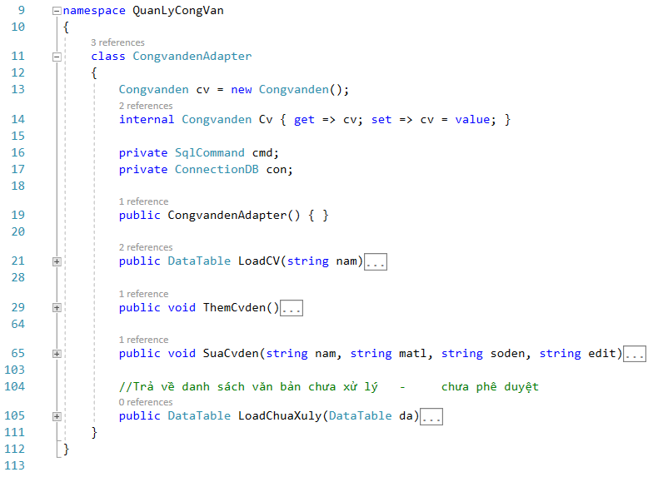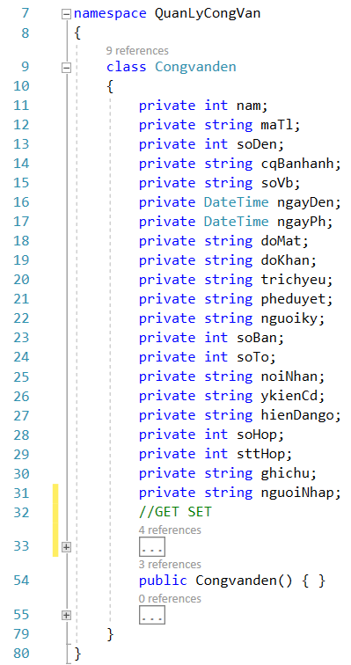

##### 

##### **5.2 Hình ảnh minh họa**

##### 

Ảnh : Màn hình đăng nhập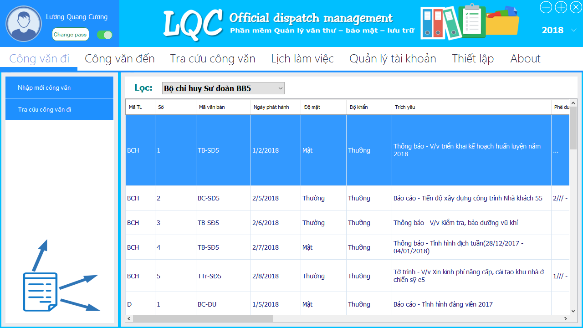

Giao diện chính khi mở chương trình : Công văn đi

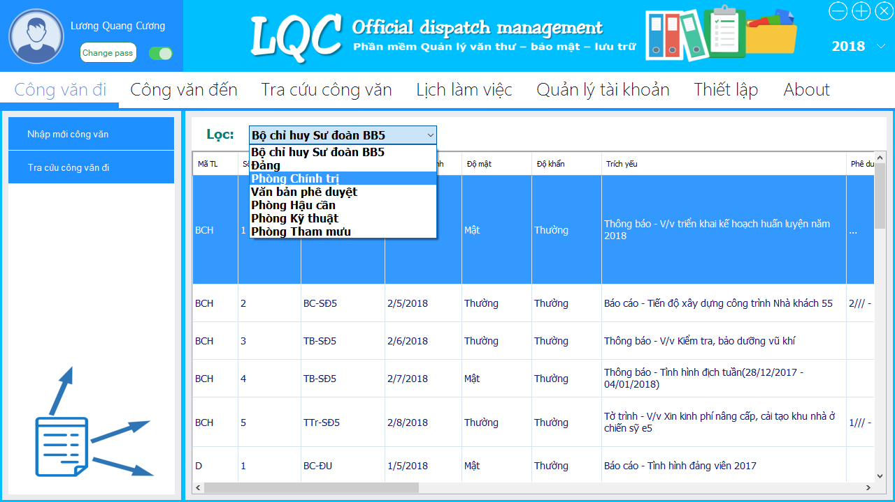

Xem công văn bằng bộ lọc

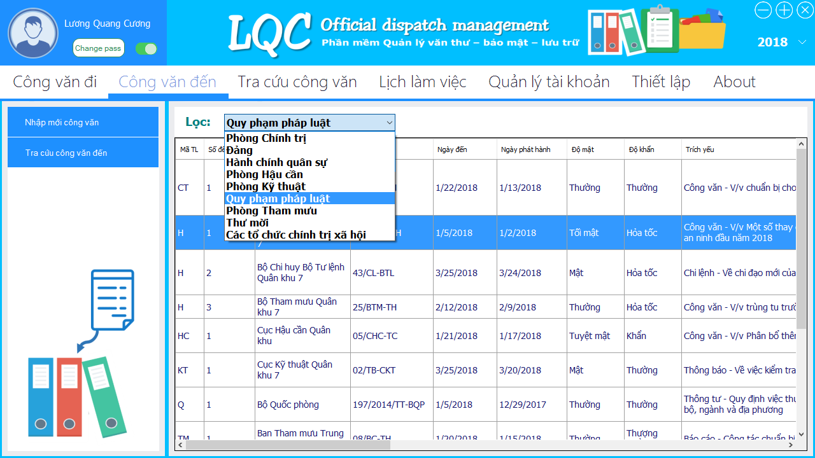

tab Công văn đến

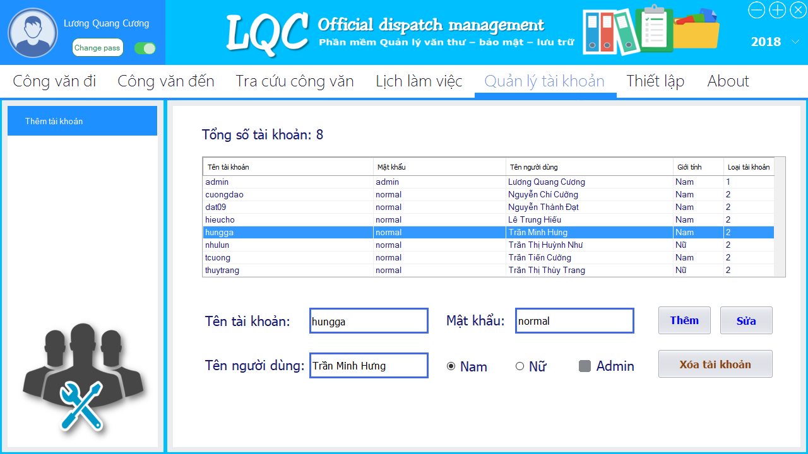

Quản lý tài khoản

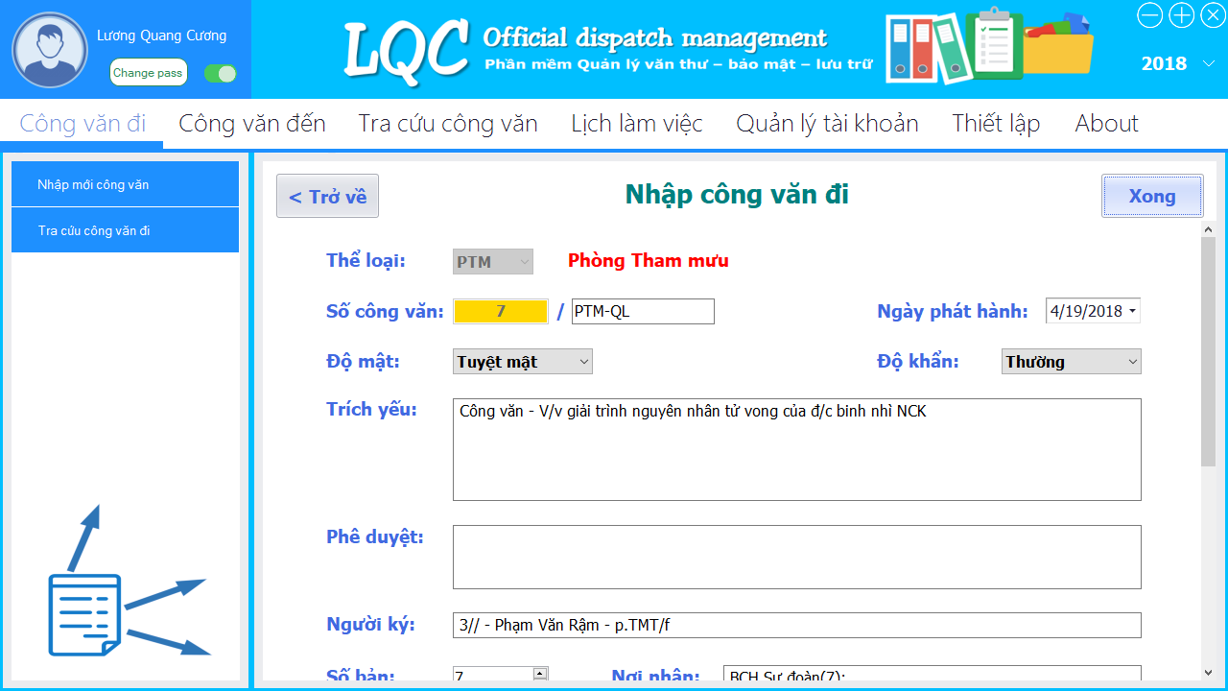

Giao diện nhập/sửa công văn đi

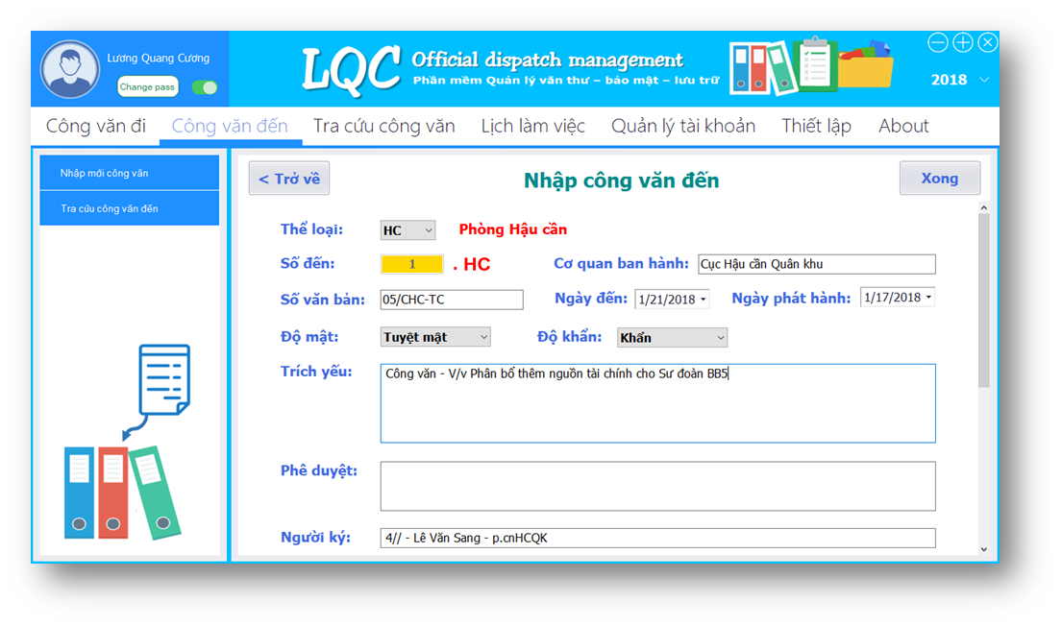

Giao diện nhập/ sửa công văn đến

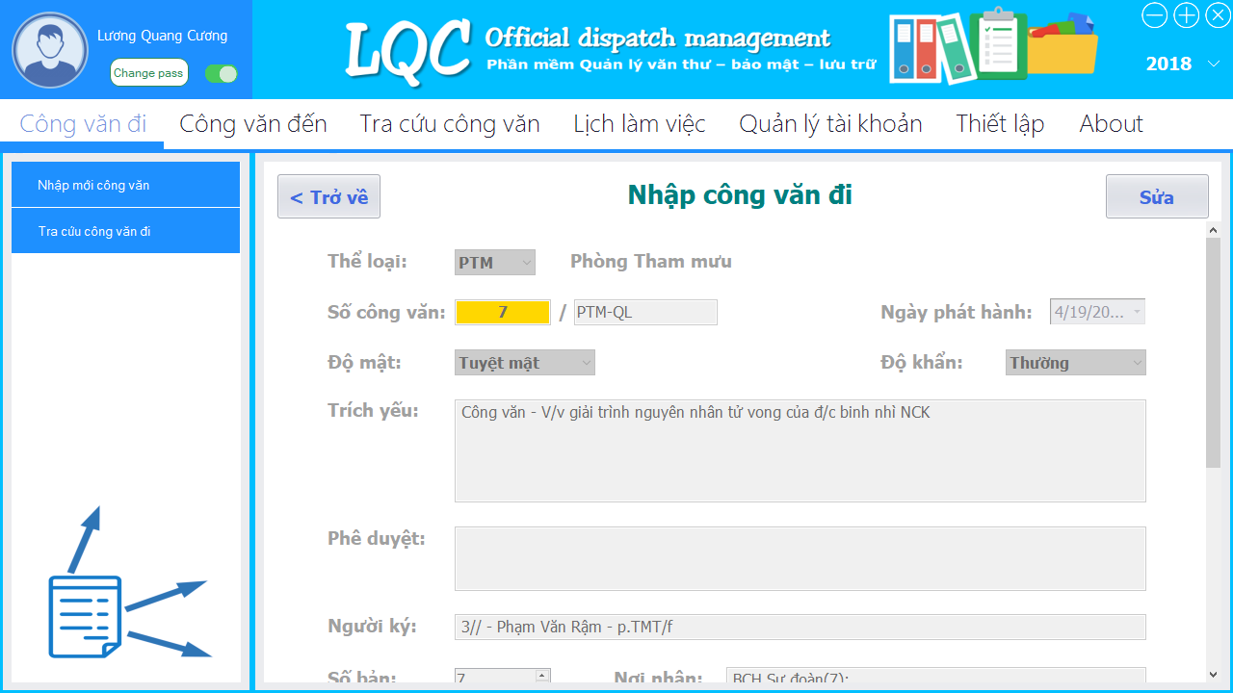

Khi double click 1 công văn, người dùng chỉ xem chứ chưa được quyền sửa